# 创建发布网站文件夹

新建一个发布空文件夹，如E:\moolyweb

# 新建网站

ISS新建网站步骤：

1. 打开“控制面板”—>“管理工具”
2. 点击“Internet信息服务（IIS）管理器”
3. 右击“网站”
4. 点击“新加网站”
5. 配置新加网站属性：网站名称、物理路径（为上面新建空文件夹）、IP地址（选择本机地址）、端口；点击“确定”

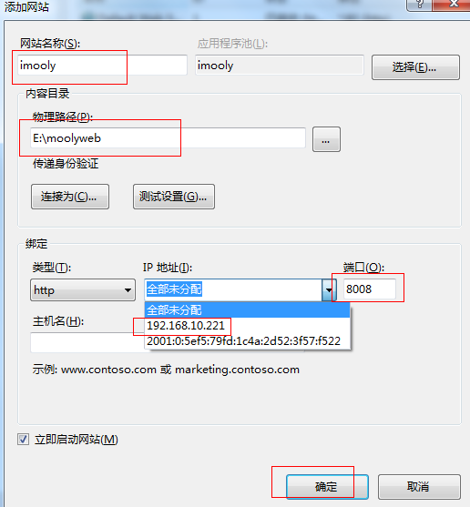

1. 点击“运用程序池”
2. 找到对应网站名称的运用程序池，点击高级设置

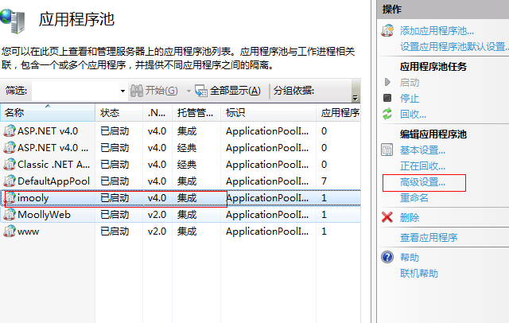

若发布的的程序中引用了一些32位的dll，则设置启用32位运用程序为“False”(注：64位数据库则需改成True)

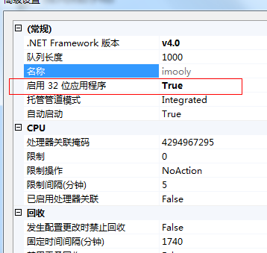

备注：第一次：Windows 2008 Server R2 64位；

第二次：Windows 7 64位；

原因分析：操作系统是64位的，但发布的程序引用了一些32位的ddl，所以出现了兼容性的问题。

解决方案：IIS——应用程序池——高级设置——启用32位应用程序 ：true。

详细出处参考：http://www.jb51.net/article/31711.htm

# VS发布

打开项目工程MoollyWeb

编辑成Release版本

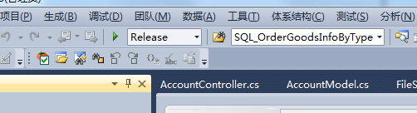

在MoollyWeb项目中右击，点击“发布”

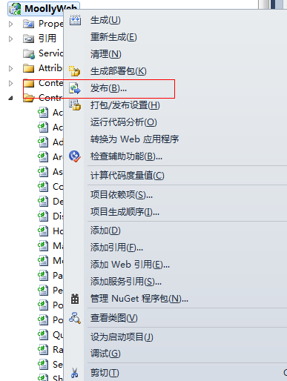

设置发布方法为Web部署，服务URL为localhost（本地），网站/运用程序为imooly，即IIS发布的网站名称，然后点击发布

